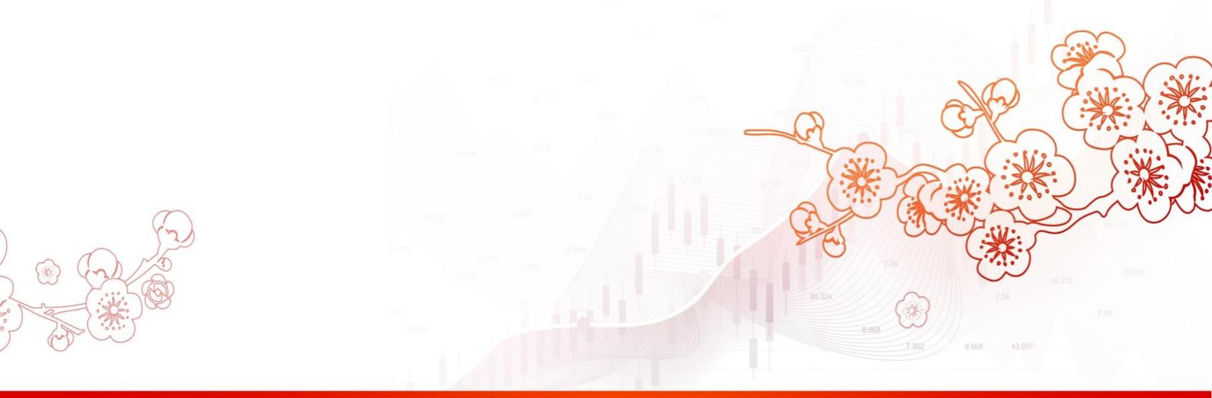

**Deepseek席卷全球 春节消费点燃市场希望**

**——鑫元周观点（2025.01.27-2025.02.04）**

一、假期要闻

**① 2025年1月官方制造业PMI受春节因素影响回落。**2025年1月，受春节假日临近、企业员工集中返乡等因素影响，制造业采购经理指数为49.1%，比上月下降1.0个百分点；非制造业商务活动指数为50.2%，比上月下降2.0个百分点，仍高于临界点；综合PMI产出指数为50.1%，我国经济总体产出继续保持扩张。

**② 2024年12月工业企业利润显著改善。**2024年12月，全国规模以上工业企业利润由11月份同比下降7.3%转为增长11.0%；营业收入同比增长4.2%，较11月份加快3.7个百分点。在一揽子增量政策及时出台后，四季度工业企业利润稳步恢复，降幅较三季度大幅收窄12.7个百分点。从全年看，2024年，规上工业企业营业收入较上年增长2.1%，实现利润总额74310.5亿元，较上年下降3.3%。

**③ 美联储1月议息会议维持联邦基金利率水平不变**。美联储1月议息会议将联邦基金利率目标区间维持在4.25%至4.5%之间不变，符合市场预期。这是美联储自去年9月开启降息周期以来首次暂停降息。美联储一致投票决定维持利率不变，删去有关通胀朝目标取得进展的表述，并表示失业率稳定在低水平，劳动力市场状况保持稳固。

**④ 美国总统特朗普宣布对加拿大、墨西哥、中国加征关税**。2月1日，美国总统特朗普签署行政命令，基于美国《国际紧急经济权力法》对加拿大和墨西哥加征25%的关税，对我国加征10%的关税，暂定2月4日生效。2月4日，我国宣布对原产于美国的煤炭、液化天然气加征15%关税，对原油、农业机械、大排量汽车、皮卡加征10%关税。关税政策正式生效前，美国总统特朗宣布对加拿大和墨西哥暂缓征收关税。

**⑤ 春节假期国产大模型Deepseek爆火**。春节期间，国产大模型deepseek以其高性能和低成本引爆全球。投资者们开始质疑美国科技巨头们对于人工智能堪称“非理性”的狂热AI烧钱计划是否合理，英伟达股价出现明显回调。海外科技巨头纷纷对deepseek给予积极评价。微软CEO纳德拉强调，DeepSeek R1模型目前已可通过微软的AI平台获取，并且很快就能在Copilot+电脑上运行。纳德拉称，DeepSeek“有一些真的创新”，AI成本下降是趋势。

**⑥ 春节客流创历史新高，春节档电影票房破历史记录**。交通运输部数据显示，今年春运全社会跨区域人员流动量预计约90亿人次，再创历史新高，同比增长7%。春节期间，居民出行半径进一步扩大，国内游、出入境游均呈现增势。与此同时，春节档电影票房突破80亿元，破历史记录。

二、宏观经济

**宏观方面，1月官方制造业PMI受春节假期影响季节性回落；春运客流创历史新高，春节假期旅游出行半径扩大，春节档电影票房破历史记录；海外方面，美国关税政策一波三折，给全球金融市场带来明显波动；Deepseek在高性能基础上显著降低算力成本，对美国芯片股逻辑带来挑战，美国科技股出现明显调整；春节期间主要国家货币政策分化，国际外汇市场波动加剧。**

**国内方面，**受春节假期影响，1月官方制造业PMI较前值回落1Pct至49.1%，重回收缩区间。1月PMI读数受春节扰动较为明显，故而参考意义不大，后续基本面走势需关注节后复工复产情况。今年春节假期偏长，且在“请二休十一”带动下居民出行需求较为旺盛。交通运输部数据显示，今年春运全社会跨区域人员流动量预计约90亿人次，再创历史新高，同比增长7%。春节期间，居民出行半径进一步扩大，国内游、出入境游均呈现增势。与此同时，春节档电影票房突破80亿元，破历史记录。

**海外方面，**美国总统特朗普宣布对加拿大、墨西哥征收25%的关税，对中国加征10%的关税。关税政策出台后，全球金融市场剧烈反应，美元指数跳升，非美货币贬值，风险资产下跌，黄金价格上涨。随后，特朗普表示暂缓对加拿大和墨西哥加征关税，美欧股市跌幅收窄。国内大模型Deepseek在高性能基础上显著降低算力成本，对海外芯片股持续上涨逻辑提出挑战，美股科技股出现明显调整。海外主要经济体货币政策分化，美联储1月议息会议暂停降息，措辞略显鹰派，欧央行决议继续降息25BP，日央行则将政策利率上调25BP，国际外汇市场受此影响出现波动。

三、权益市场

**权益市场机会与不确定性交织，指数层面建议关注国内政策预期以及美国关税政策落地节奏。未来A股结构性机会仍然丰富，看好国内人工智能从跟随到领跑带来的价值重估以及春节期间消费积极信号兑现带来的潜在投资机会。**

节前最后一周仅有一个交易日，在大力推动中长期资金入市等利好政策的推动下，A股市场承接前一周的反弹，开盘表现相对强势，尾盘因春节长假的避险需求，出现一定的回落，全天基本平盘报收。站在当下，权益市场机会与不确定性交织。节后即将进入宏观数据的真空期以及两会政策的博弈期，市场对于“春季躁动”仍有期待。然而，特朗普关税政策给权益市场带来扰动，尽管10%的加征幅度在市场预期之内，但后续贸易摩擦如何演绎仍充满不确定性。本次特朗普加征10%的关税是基于美国《国际紧急经济权力法》，后续是否会启动贸易调查继续加征关税需进一步关注。在全球关税阴影笼罩下，A股谨慎情绪亦在情理之中。春节假期结束之后，市场或将做出方向性选择，建议关注国内政策预期以及美国关税政策落地节奏。

结构层面，春节期间，国产大模型Deepseek对全球AI产业的影响持续发酵，美股中概股上涨而美股科技股下跌，国内人工智能逐渐由跟随走向领跑，预期国内AI产业的进步将继续刺激节后人工智能板块的上涨，我们更看好国产算力、云计算和端侧设备等细分环节，维持“人工智能领域的配置是当下最为重要方向”的行业建议。同时，春节期间国内出行和旅游人次继续增长。据交通运输部数据，春运前19日（1月14日-2月1日）全社会跨区域人员流动量较24年和19年分别增长7.9%和18.9%。春节期间居民消费需求较为旺盛，新消费业态表现较好，看好春节期间消费积极信号兑现带来的潜在投资机会。

四、固收市场

**1月PMI数据显示当前国内宏观经济恢复基础仍不牢固，全社会综合融资成本仍有下降空间，债市从中长期维度来看仍处于牛市格局。但美国关税阴云再起，美元指数走强，人民币汇率贬值压力加大，央行稳汇率诉求或依然较强，在此背景下流动性或较难明显转松。交易层面需要警惕对于货币宽松力度及节奏的过度定价，预计债券收益率短期仍以低位窄幅区间震荡为主，向下有效突破仍需要等待内外部因素共振带来的政策利率调整窗口。**

当前，影响央行短期政策取向的几个关键因素发生边际变化。一是美国对华关税疑云再度笼罩，美元强势格局下尽管汇率维稳压力可能持续存在，但也一定程度上增加了货币和财政政策前置对冲的可能性。二是开年以来国内宏观经济层面改善有限，尽管科技制造产业出现了一些可喜的成绩，但从短期维度对于总量经济的拉动作用较为有限。大方向上仍然维持去年10月初的判断，即国内宏观经济恢复基础仍不牢固，政策利率仍然远高于实体经济能够提供的回报水平，无风险利率需要长期保持低位助力化债和大规模财政支出，债券市场中长期维度仍将维持长牛格局。短期市场走势取决于央行态度，考虑到当前海外不确定因素仍有可能反复，尽管机构配置压力较大，但交易层面需要警惕对于货币宽松力度及节奏的过度定价。预计债券收益率短期仍以低位窄幅区间震荡为主，向下有效突破仍需要等待内外部因素共振带来的政策利率调整窗口。

风险提示：本报告中的信息均来源于已公开的资料，我公司对这些信息的准确性及完整 性不作任何保证。在任何情况下，报告中的信息或所表达的意见并不构成证券买卖的出价或询价。在任何情况下，我公司不就报告中的任何投资做出任何形式的担保。本报告内容和意见不构成投资建议，仅供参考，使用前务请核实，风险自负。本报告版权归鑫元基金管理有限公司所有，未获得鑫元基金管理有限公司事先书面授权， 任何人不得对本报告进行任何形式的发布、复制。